Servlet的生命周期与容器

Servlet受容器控制模型：
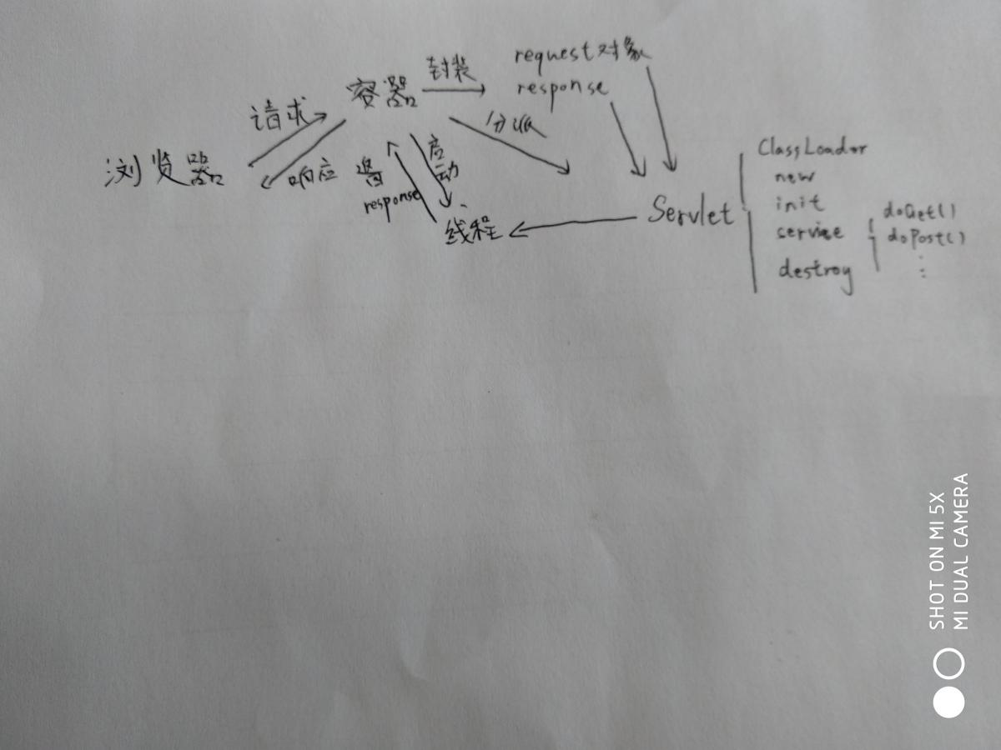

Servlet生命周期模型：
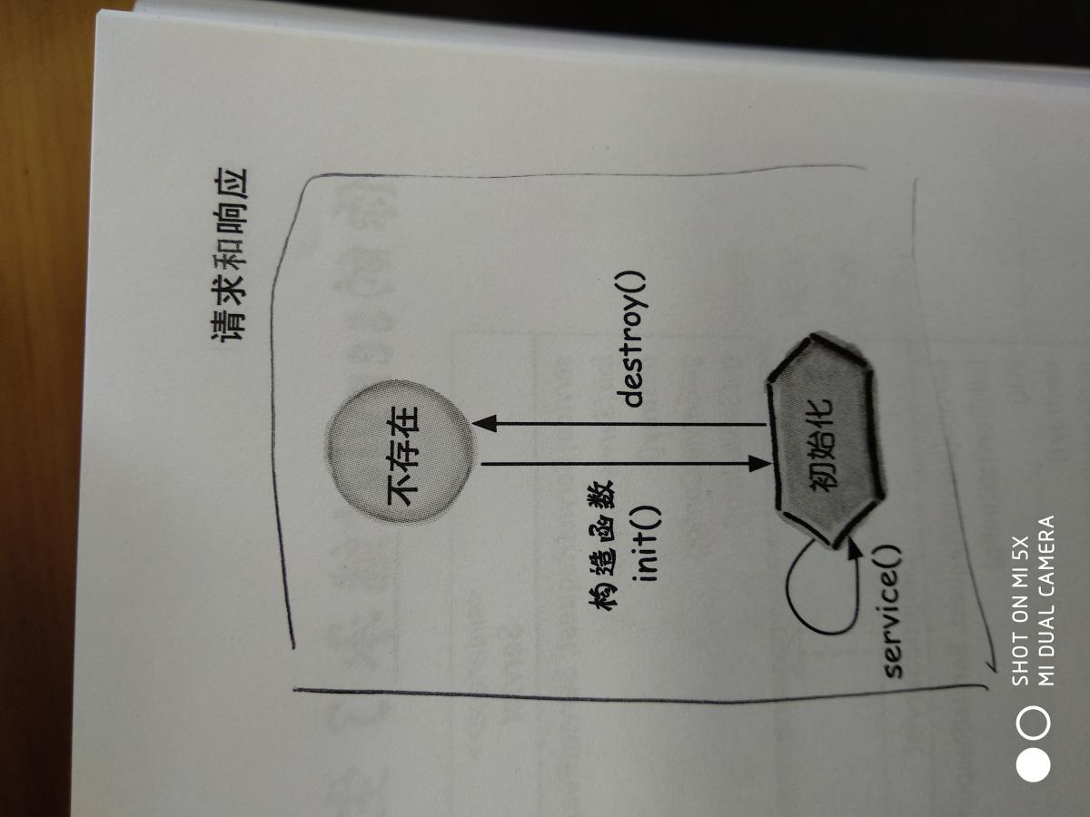

生命周期详解：
- 类加载
- New出Servlet对象；注意：此时对象不能称为Servlet，因为容器可能还没有准备好！！在Servlet的构造函数中做的事情不一定能完成！！所以建议Servlet的构造函数不要放东西
- Init()，从这里开始Servlet初始化了;在这里完成Servlet初始化要做的事情
- Service()，容器根据请求的方法选择doGet(),doPost()...
- Destroy()

每个请求都在一个单独的线程里完成：
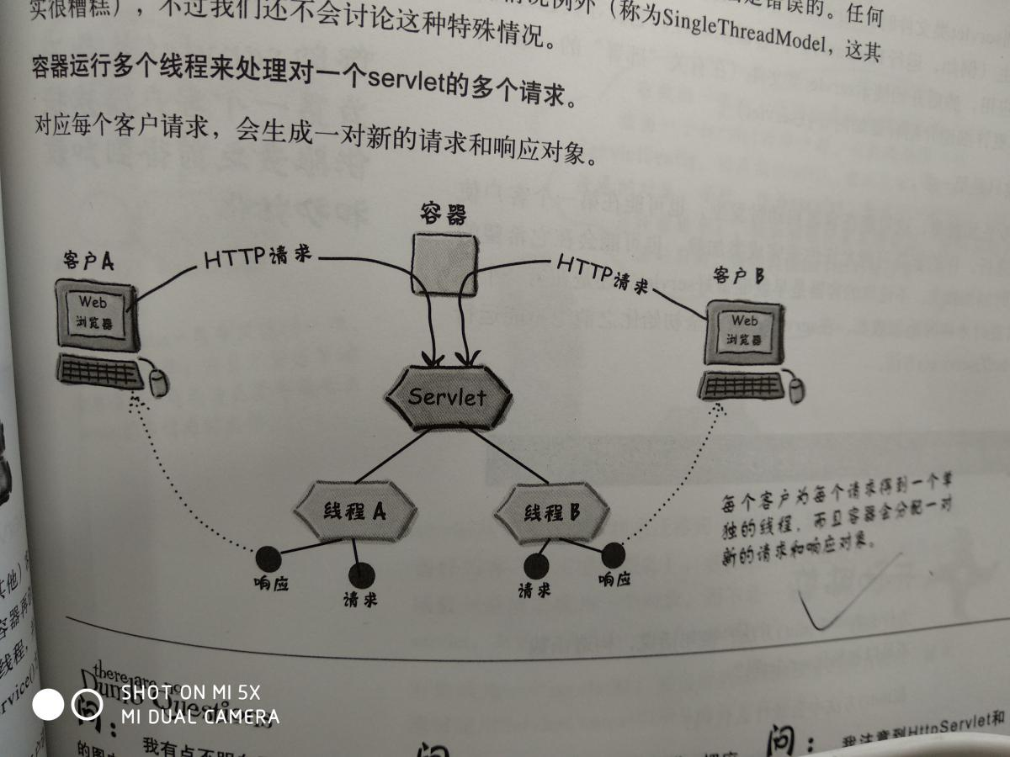
（在集群中，每个JVM有且只有一个Servlet实例）

Servlet的继承关系：
Servlet接口：规范的
-> GenericServlet类：厂商实现，继承他可以实现程序员定的应用层协议
-> HttpServlet类 ：厂商实现
-> myServlet类：程序员实现
Servlet规范中的Servlet接口：
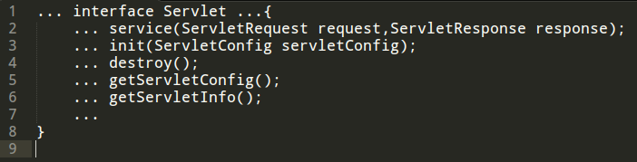
GenericServlet类：
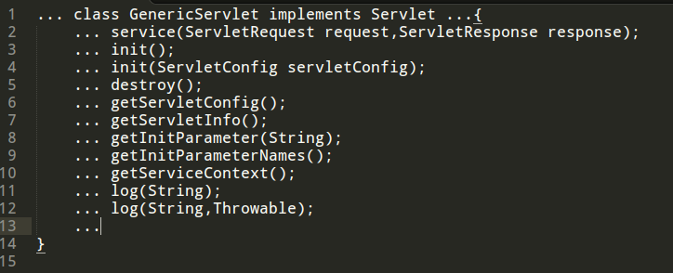
HttpServlet类：
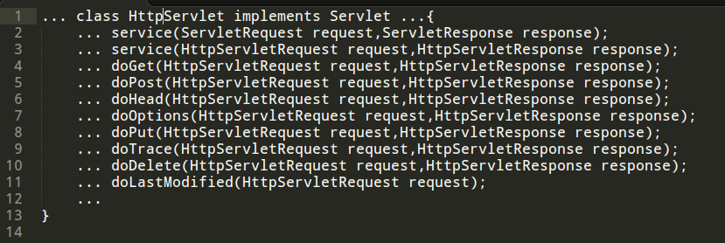
MyServlet类：
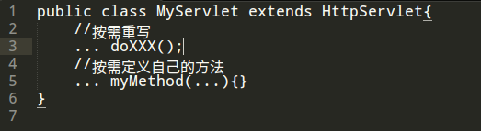

ServletConfig对象：每个Servlet对象都有一个ServletConfig对象，在DD中配置
ServletContext对象：每个Web应用有一个ServletContext对象
下一章详细描述

请求（request）继承关系：
ServletRequest接口：Servlet规范
->HttpServletRequest接口：Servlet规范
...
->我们获得的request对象所属类：厂商定义并实现
ServletRequest接口：
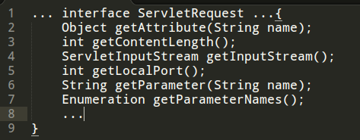
HttpServletRequest接口：
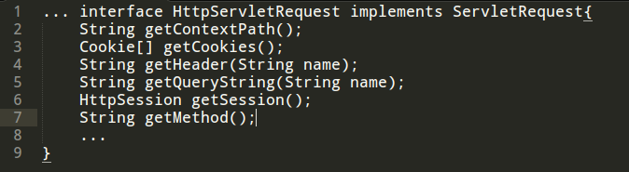
重要的有getParameter(),getHeader(),getCookies(),getSession(),getMethod(),getInputStream()

Get和Post的区别：
- Get有数据量限制
- Post更加安全
- Post非幂等；幂等就是说重复做一件事情不会有副作用

响应（response）继承关系：
ServletResponse接口：Servlet规范定义
->HttpServletResponse接口：Servlet规范定义
...
->response对象所属类
ServletResponse:
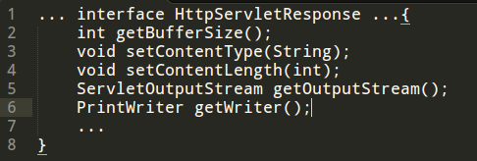
HttpServletResponse:
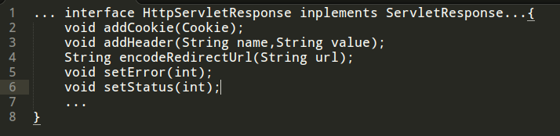
重要的是
setContentType(),getOutputStream(),getWriter(),addCookie(),addHeader(),encodeRedirectUrl()

举例：
返回H5页面：
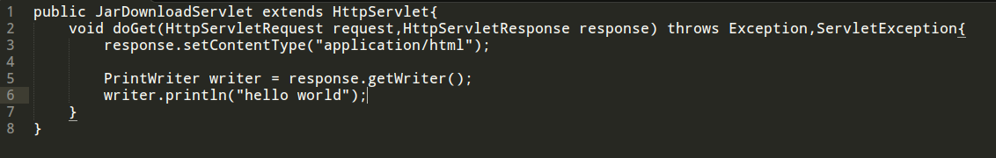
下载JAR文件：
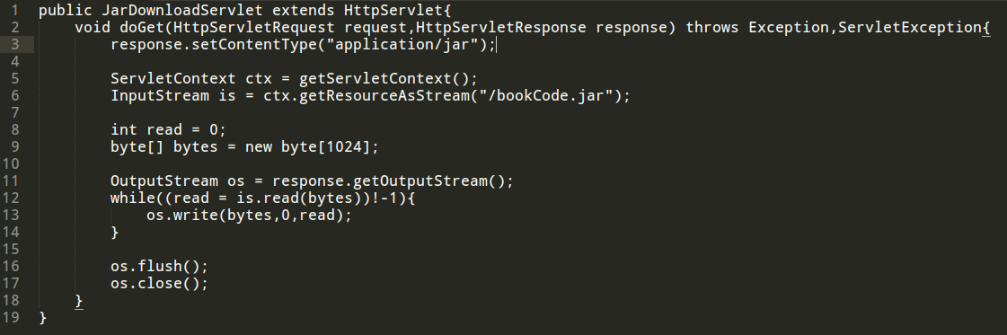

重定向：要求客户端将请求交给其他人，地址栏发生改变，301
请求分派：服务器上的其他Servlet接管请求响应，地址栏不发生改变。比如MVC模型中Servlet分派给JSP做视图

